Tønderegnens 4H afholder
ORIENTERINGSLØB
til HEST eller med HUND
SØNDAG d. 29.april 2018 kl. 12.00

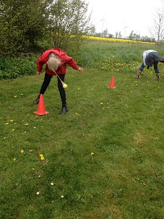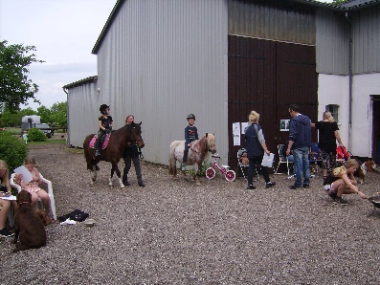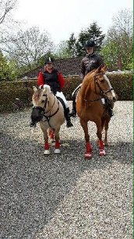
I danner et team på MAX. 3 ryttere/hundeførere
(f.eks. 2 ryttere eller 2ryttere+1hundefører).
Hjælpere til fods/på cykel er velkomne og deltager gratis.
I får et kort udleveret ved start og sendes af sted med ca. 10min. mellemrum. Start og slut: Vestervang 7, Jejsing, 6270 Tønder.
Husk at tage en mobil med.
Der vil være 2 ruter, den korte er ca. 3km og den almindelige rute vil være på ca. 5,5 km og der vil undervejs være poster, hvor der skal løses opgaver
Husk at oplyse navnet på jeres team og rutelængde ved tilmelding. Der er tilmelding efter først til mølle princip (max. antal startende teams: 20).
Al færdsel i forbindelse med orienteringsløbet er på eget ansvar.
Sidste tilmelding: 24.april.
Endelig tidsplan sendes ud til jer pr. mail d. 27.april.
Pris: GRATIS for medlemmer og kr. 50 for ikke medlemmer.
Tilmelding på email: melaniebonde@msn.com eller Facebook.
Vel mødt!
Med venlig hilsen
Tønderegnens 4H

